**Техническое задание**

**Основной функционал**

1. Возможность редактирования данных ИС
2. Возможность генерации 5 отчётов: отчёт по заказам, отчёт по данным о клиентах в системе, по товарам, о данных авторизации, по заказам за определённый срок.
3. Авторизованный доступ. Указать основных пользователей и доступные им функции.
4. Реакция системы на исключительные ситуации (например, ошибочный ввод данных).

**Инструменты разработки**

1. MySQL
2. C#

Привилегии: клиент может просматривать товары и формировать свои заказы, администратор может просматривать все данные клиента и изменять данные о товарах.

**Этапы и их сроки выполнения:**

|  |  |  |  |  |
| --- | --- | --- | --- | --- |
| № этапа | Работа | Форма отчётности | Срок выполнения | |
| начало | окончание |
| 1 | Создание БД, написание процедур и запросов | Отчёт | 09.02.23 | 20.02.23 |
| 2 | Проектирование интерфейса | Отчёт | 21.02.23 | 27.02.23 |
| 3 | Разработка диаграммы классов | Отчёт | 28.02.23 | 1.03.23 |
| 4 | Программная реализация | Отчёт | 2.03.23 | 26.03.23 |
| 5 | Тестирование | Отчёт | 27.03.23 | 30.03.23 |

**Проектирование хранилища данных КИС**

Сущности базы данных: роль, соединена с сущностью пользователь связью один ко многим, в роли хранятся данные о том, кем является пользователь клиентом или администратором. Пользователь соединён с сущностью заказ связью один ко многим, заказ связан с таблицей товары многие к одному и также товары связаны с сущностями бренд и тип связями многие к одному. Также есть сущность корзина, она не имеет связей с другими сущностями, будет заполняться с помощью триггеров.

Логическая модель: 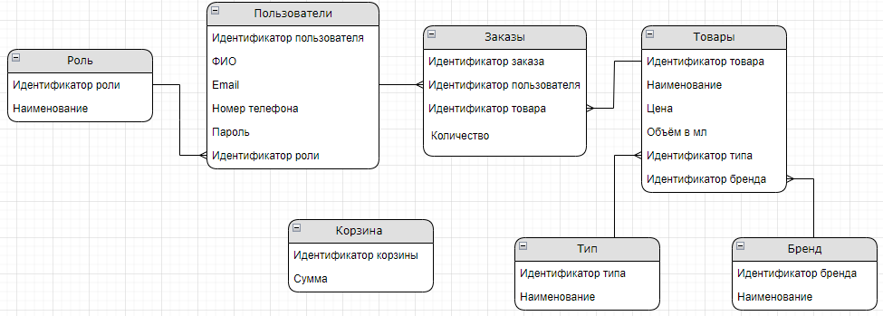

Физическая модель:

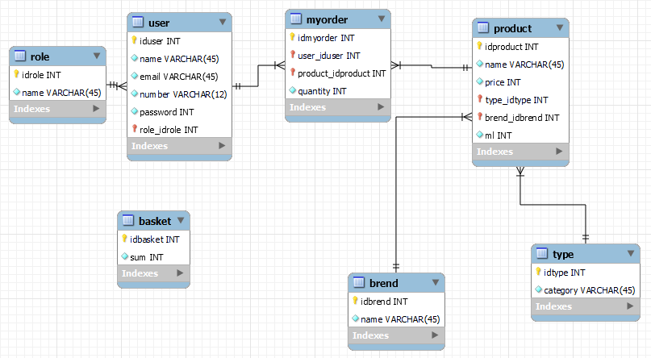

Все идентификаторы имеют тип данных INT. Названия, электронная почта VARCHAR(45), номер телефона VARCHAR(12), стоимость и сумма INT.

Содержимое таблиц базы данных:

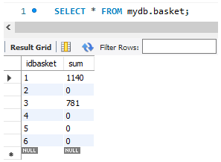

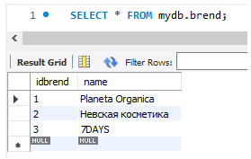

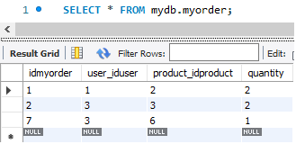

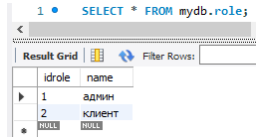

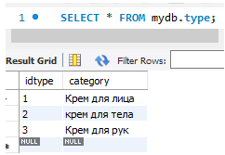

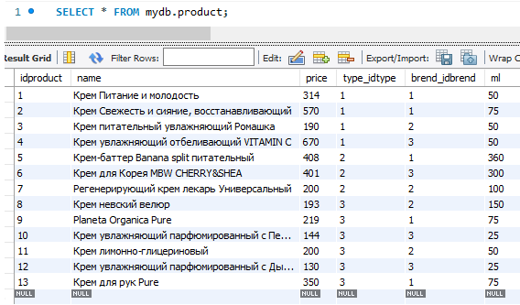

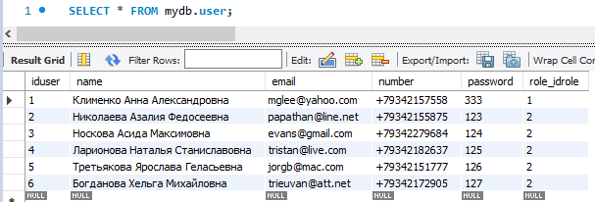

Выводы: спроектирована и заполнена база данных для интернет магазина уходовой косметики.

**Проектирование интерфейса КИС**

Ниже представлены окна интерфейса, которые были спроектированы в Figma.

Разделение пользователей:

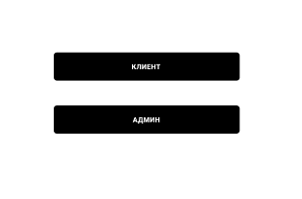

Авторизация клиента

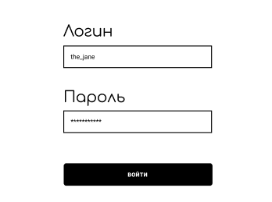

Авторизация админа

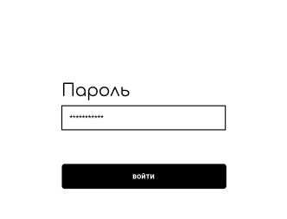

Отображение таблиц, тут же кнопка “Отчёт”

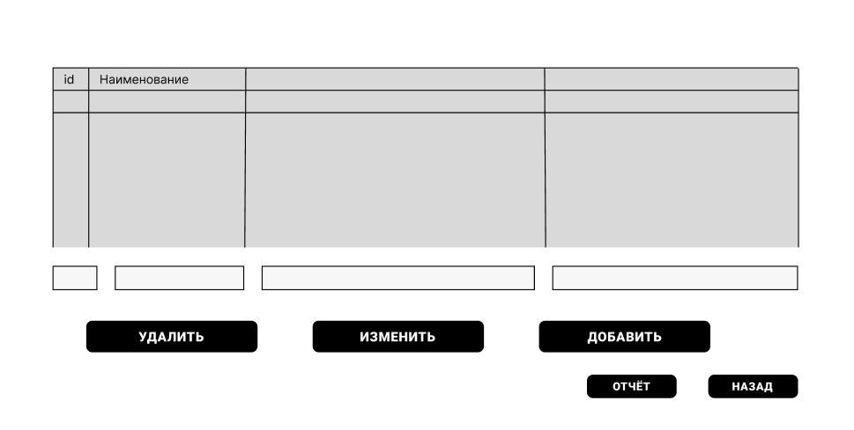

Реакция на ошибочный ввод данных

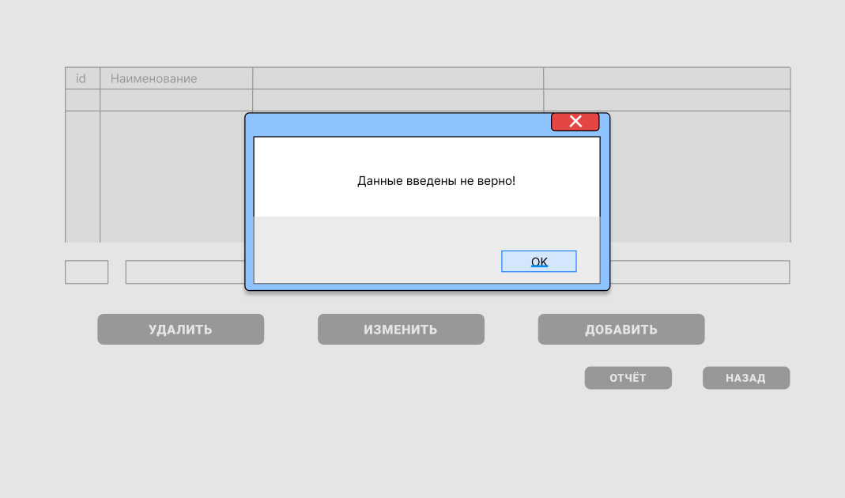

**Разработка структур классов**

Ниже представлена диаграмма классов, которая была спроектирована на платформе diagrams.net.

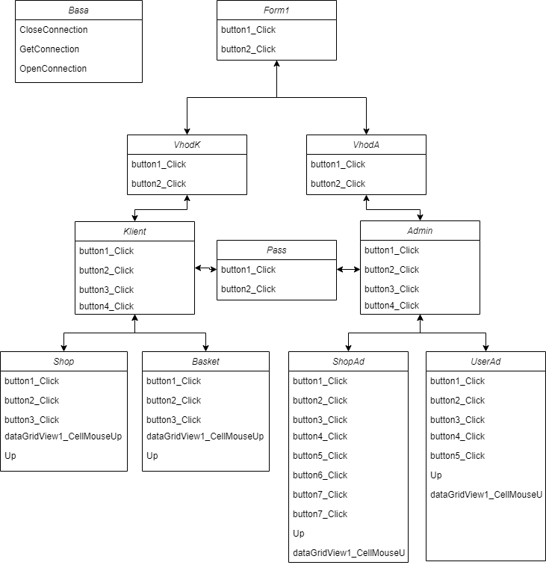

Назначение классов и их методов:

* *Basa –* [*подключение к базе данных MySQL*](https://betacode.net/10513/connect-to-mysql-database-in-csharp)
  + OpenConnection – открытие БД
  + CloseConnection – закытие БД
  + GetConnection – подключение к БД
* *Form1 – форма главного окна*
  + button1_Click – переход на вход под клиентом
  + button2_Click – переход на вход под администратором
* *VhodK– авторизация пользователя*
  + button1_Click – вход, переход под клиента
  + button2_Click – переход назад
* *VhodA– авторизация* администратора
  + button1_Click – вход, переход под администратора
  + button2_Click – переход назад
* *Klient– окно пользователя*
  + button1_Click – переход на форму с товарами
  + button2_Click – переход на форму с корзиной
  + button3_Click – переход на форму для смены пароля
  + button4_Click – переход назад
* *Admin– окно* администратора
  + button1_Click – переход на форму с товарами
  + button2_Click – переход на форму с корзиной
  + button3_Click – переход на форму для смены пароля
  + button4_Click – переход назад
* *Pass– смена пароля*
  + button1_Click – подтверждение смены
  + button2_Click – переход назад
* *Shop –* форма с товарами
  + button1_Click – добавление товара в корзину
  + button2_Click – вывод отчёта
  + button3_Click – переход назад
  + dataGridView1_CellMouseUp - записывание данных строки по нажатию на ячейку
  + Up – отрисовка таблицы с нужными данными из базы данных
* *Basket –* форма с корзиной
  + button1_Click – удаление товара из корзины
  + button2_Click – вывод отчёта
  + button3_Click – переход назад
  + dataGridView1_CellMouseUp - записывание данных строки по нажатию на ячейку
  + Up – отрисовка таблицы с нужными данными из базы данных
* *ShopAd – форма с товарами для администратора*
  + button1_Click – удаление товара
  + button2_Click – изменение товара
  + button3_Click – добавление товара
  + button4_Click – переход на форму типов
  + button5_Click – переход на форму брендов
  + button6_Click – вывод отчёта
  + button7_Click – переход назад
  + dataGridView1_CellMouseUp - записывание данных строки по нажатию на ячейку
  + Up – отрисовка таблицы с нужными данными из базы данных
* *UserAd– форма с пользователями для администратора*
  + button1_Click – удаление строки
  + button2_Click – изменение строки
  + button3_Click – добавление строки
  + button4_Click – вывод отчёта
  + button5_Click – переход назад
  + dataGridView1_CellMouseUp - записывание данных строки по нажатию на ячейку
  + Up – отрисовка таблицы с нужными данными из базы данных

**Программная реализация ИС**

Программа была написана в Visual Studio на C#. Ниже представлена работа основного функционала.

Авторизация для клиента и для администратора

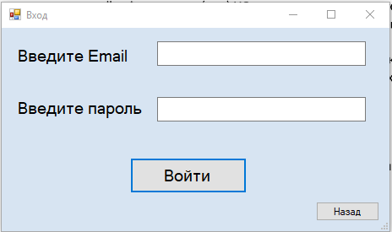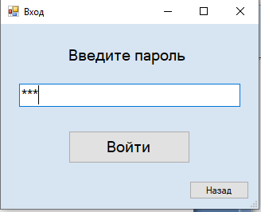

Окна для клиента:

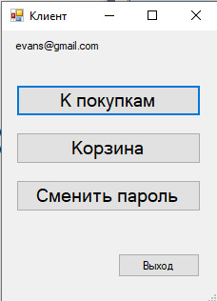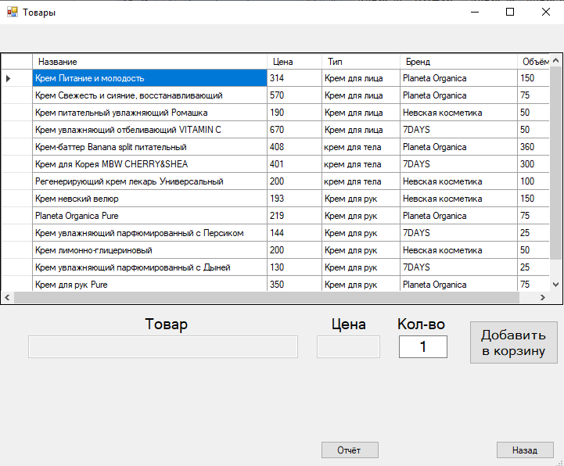

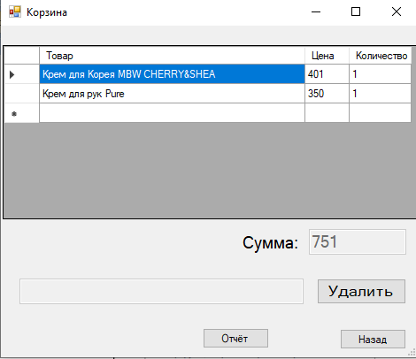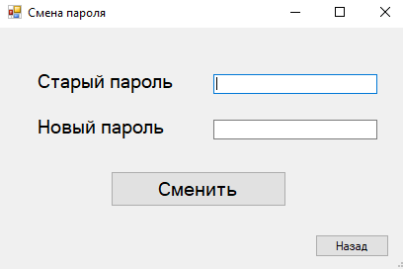

Окна для администратора:

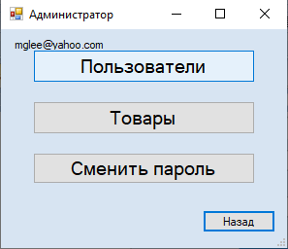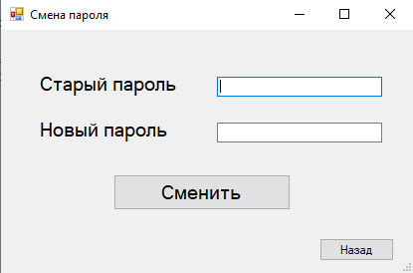

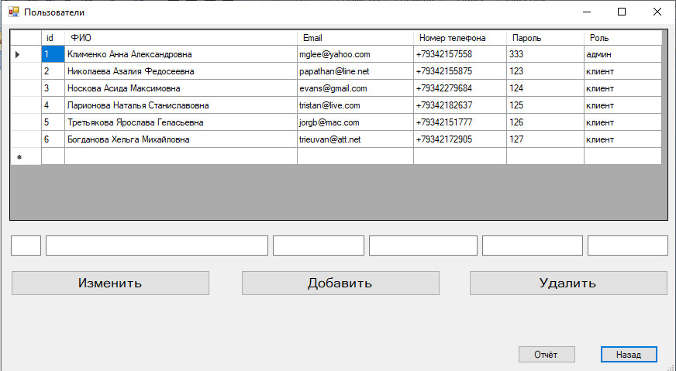

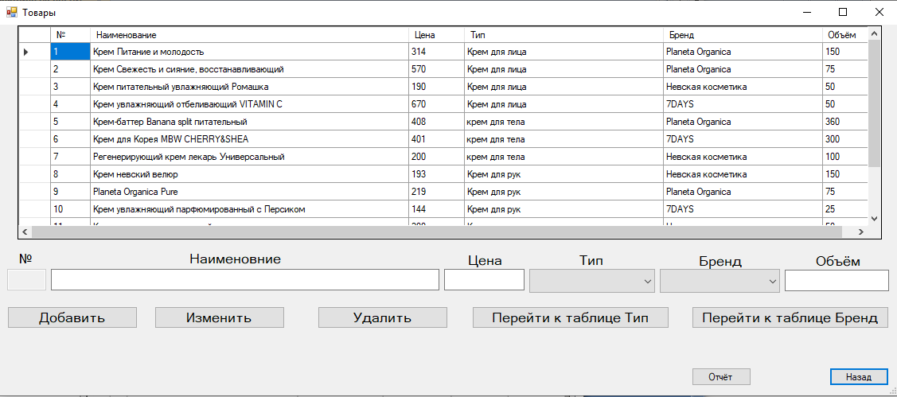

Примеры отчётов:

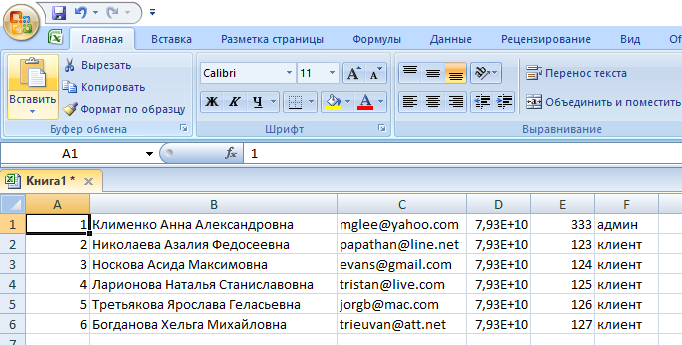

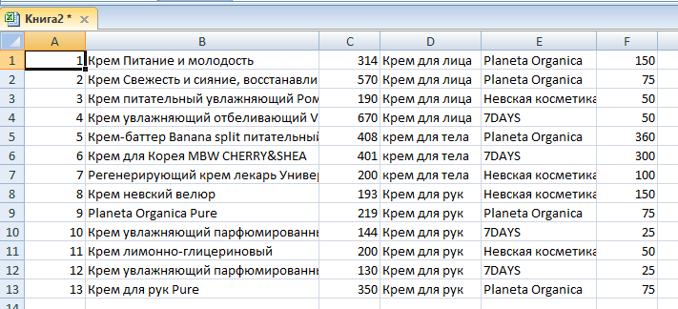

Реакция на неправильный ввод данных:

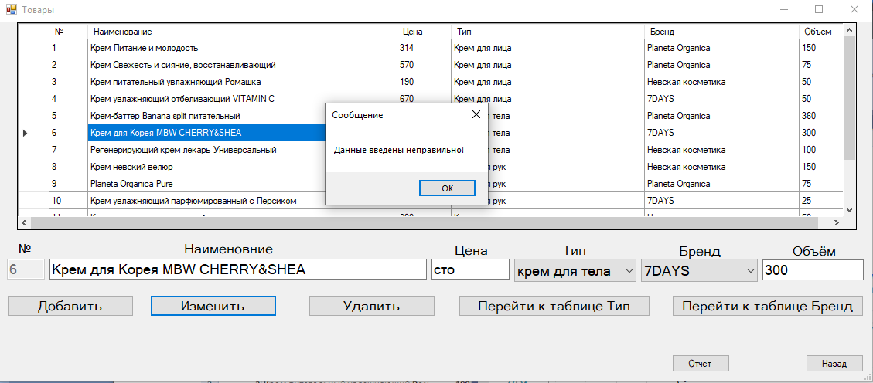

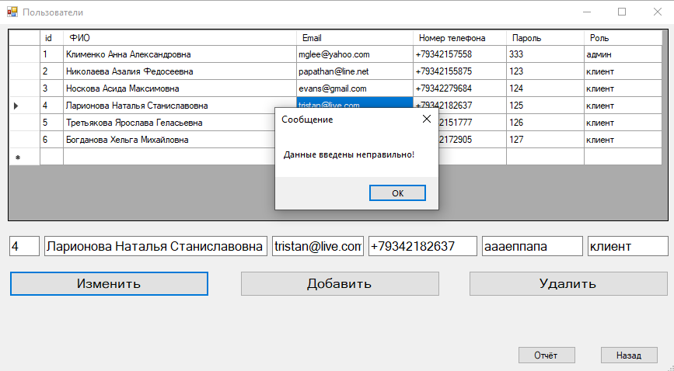

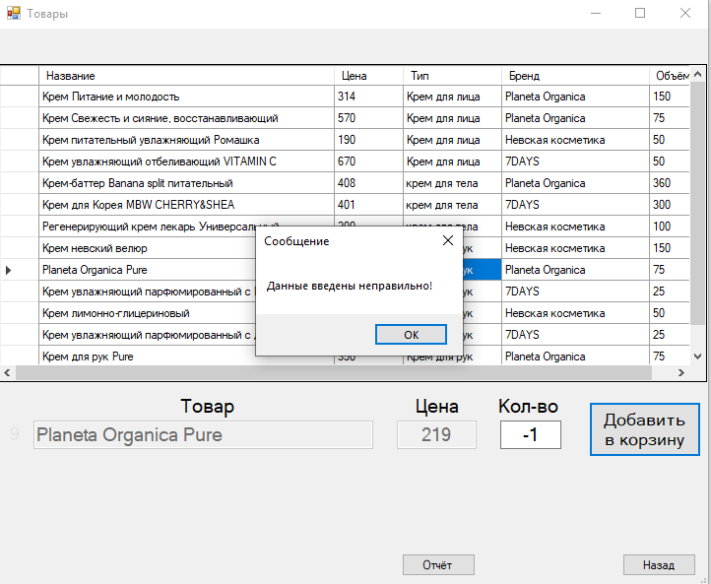

**Тестирование КИС**

Программа была написана в Visual Studio на C#. Ниже представлена работа основного функционала.

Авторизация клиента.

Входные данные: jorgb@mac.com; 126

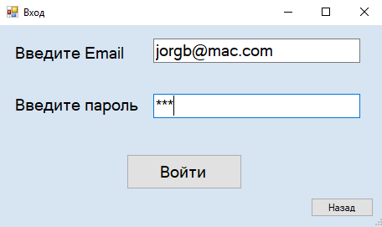 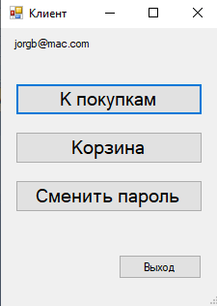

Авторизация прошла успешно. Введём неверный email.

Входные данные: jorgbbb@mac.com; 126

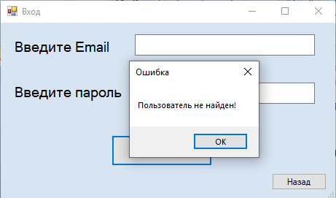

Результат при верном email, но неверном пароле

Входные данные: jorgb@mac.com; 1266

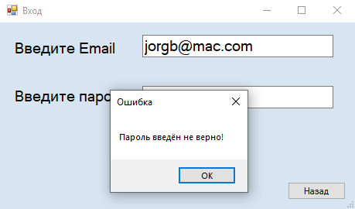

При нажатии на ячейку, выбирается вся стока и отображается в строках ниже. Для клиента возможность менять данные не доступна.

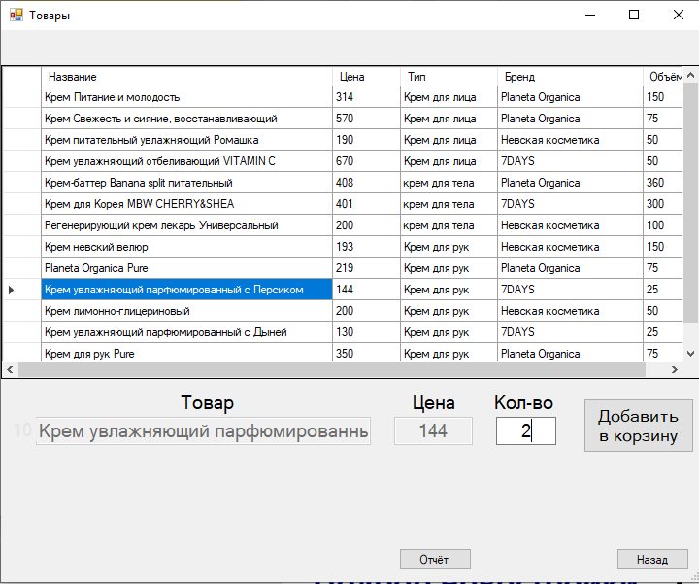

При нажатие кнопки “Добавить в корзину” , данные добавляются и отображаются на форме Корзина

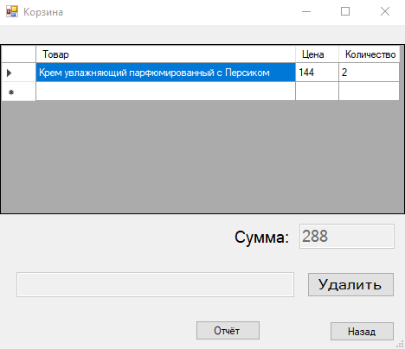

При необходимости можно удалить строку, перед удалением выходит окно подтверждения.

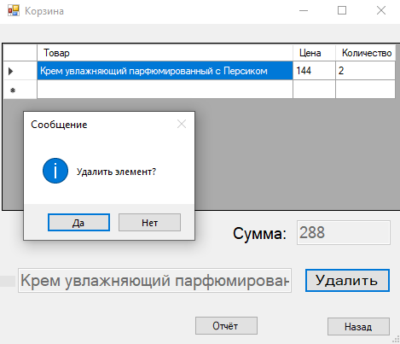 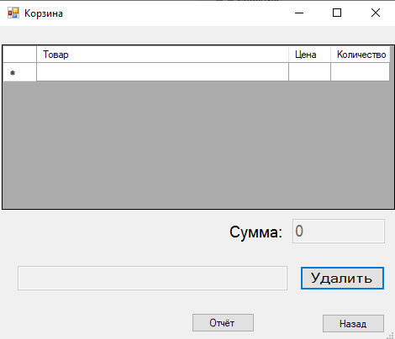

При не правильном вводе данных в окне для смены пароля, также выходит окно предупреждения.

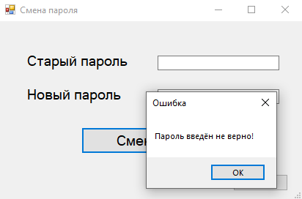

Администратор может добавлять пользователей, изменять из данные и удалять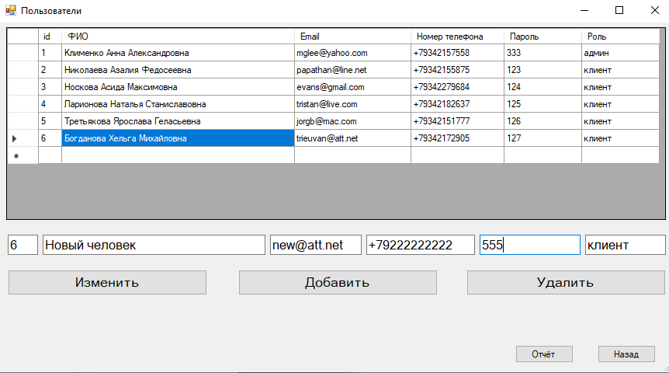

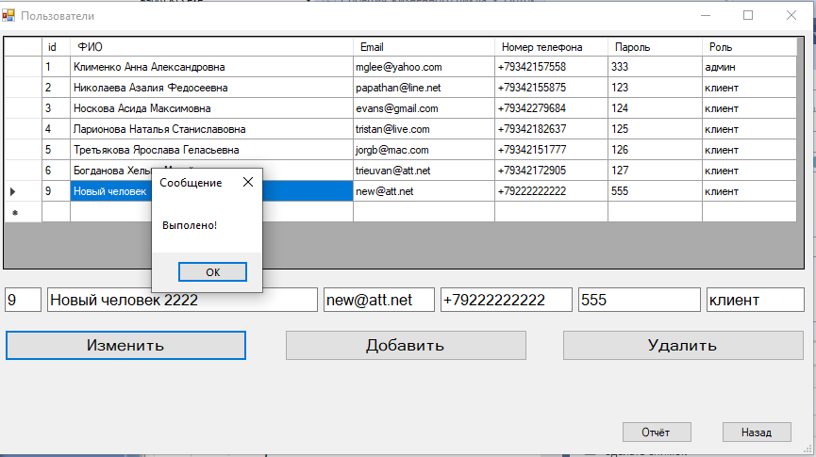

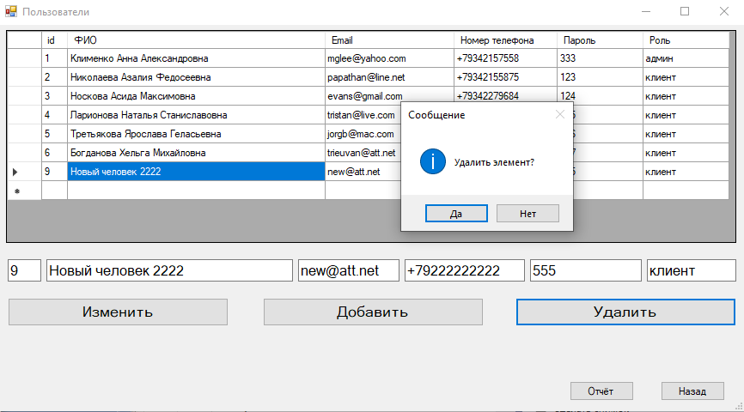

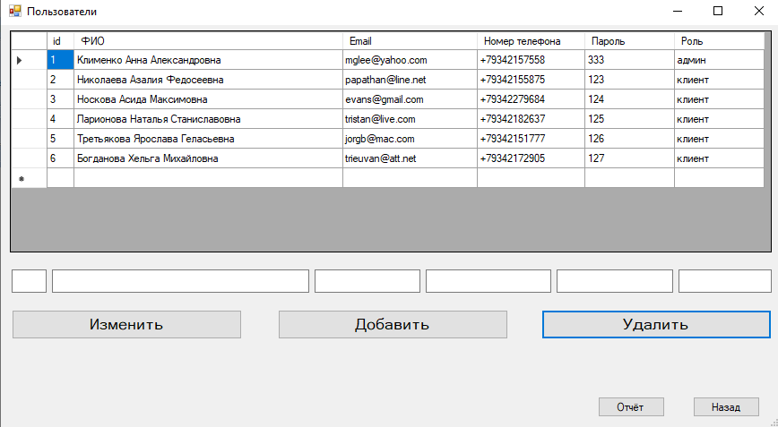

Просмотрим отчёт

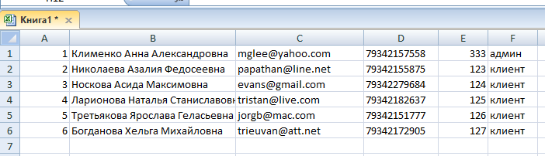

Аналогичная работа с формой Товары, только данные Тип и Бренд нельзя записать вручную, они выбираются из списка

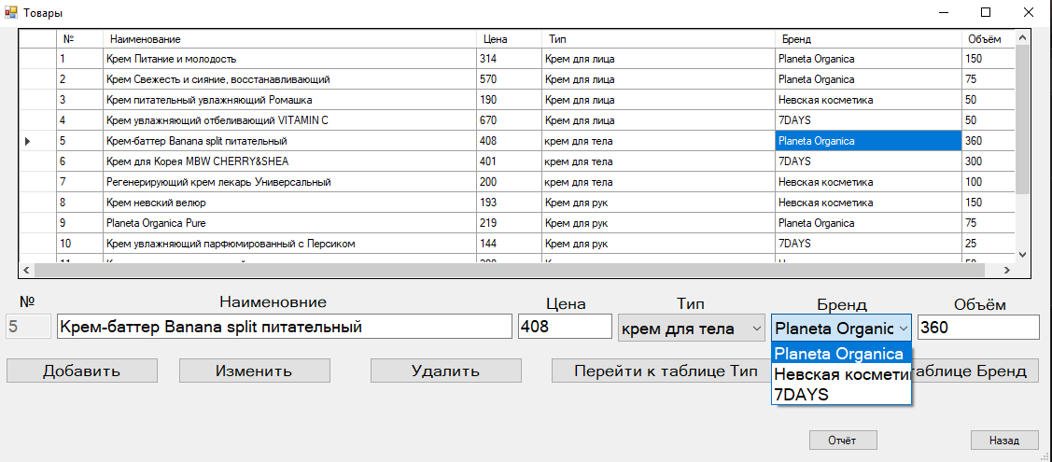

Изменить типы и бренды можно на отдельных формах

